燕山大学电气工程学院

全日制硕士研究生中期考核报告

系 别： | 自动化
学 科 专 业： | 控制科学与工程
研究生姓名： | 魏建帅
导 师 姓 名： | 刘志新
考 核 日 期： | 2023.6.21

说 明

一、中期考核是全日制硕士研究生培养的重要环节，电气工程学院采用学生汇报与答辩相结合的方式进行。
二、各系（学科）应在第四学期期末（或第五学期初），明确全日制硕士研究生中期考核的时间及安排，提前要求硕士研究生填写中期考核报告。
三、考核表经导师审阅并签字，由考核组根据汇报与答辩情况给出评价记录为“合格”和“不合格”。
四、内容如填写不下，可另外加页，一律用A4纸打印，一般在第四学期期末（或第五学期初）上交学院科研科留存备案，中期考核结果为“合格”后方能有资格申请论文答辩。

学号 | 202121030188 |  | 姓名 |  | 魏建帅
导师 | 刘志新 |  | 专业 |  | 控制科学与工程
开题时的论文题目 | 高动态环境下车联网通信资源联合优化分配的研究
现在的论文题目 | 高动态环境下车联网通信资源联合优化分配的研究
- 原开题报告中课题要求的研究内容
针对车联网中存在的参数不确定性以及概率约束不易转化为确定性等问题，研究 V2I（Vehicle to Infrastructure）通信网络中的系统建模与资源优化问题。
本项目的总体研究目标是针对车联网通信链路的衰落特性和位置相关性、车联网网络环境的高动态性、干扰不确定性、拓扑动态切换随机性等特点建立更为合理的5G车联网系统模型；其次，引入合作中继技术与功率控制策略，降低网内端到端时延、丢包率，利用5G技术优势提高传输效率。然后，在非合作博弈框架下，分布式实现5G车联网资源的合理利用与干扰管理，实现通信网络的全覆盖，保证车联网网络的可靠性传输。本课题的主要研究模型如下所示：
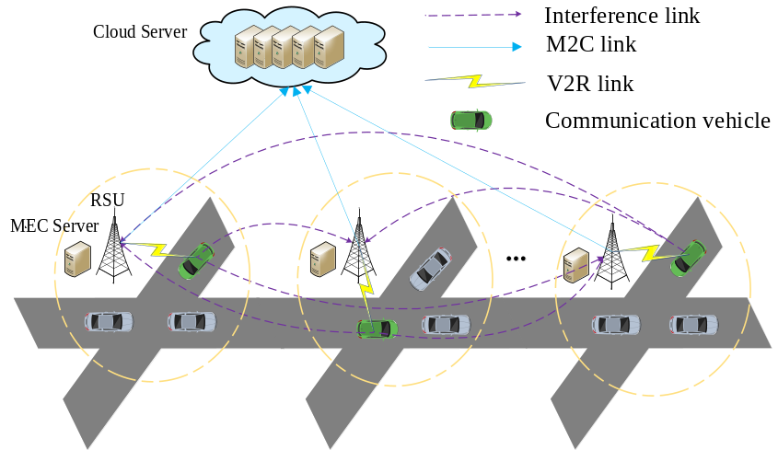
图1 研究模型图
在5G车联网系统中，基站高密集部署大大提高了传输速率，然而节点之间频繁的通信也给整个系统的信息管理带来很大的挑战，由于动态通信环境的复杂性与时变性，往往对通信链路造成很大的干扰，导致通信系统中的参数具有不确定性。系统中参数的不确定性会严重影响用户的服务质量。不确定的信道可以有效地建模为一阶高斯-马尔可夫过程，该过程将当前信道实现描述为依赖于之前的信道实现，从而更接近于真实的信道。在V2I层通信网络中，普遍存在着数据的延迟以及较高误码率，而且通信链路受外界环境变化的影响非常大。因此，在系统建模时，必须考虑无线网络中存在的延迟问题。如何准确合理地对这些问题进行描述是解决这些问题的关键。此外，云端处理车辆的信息需要时间成本，将成本函数加入到网络总效用函数中可以以较小的时间成本获得最大的网络系统效用。
本课题提出的优化算法性能主要体现在以下几个方面：
(1)快速性
车联网通信系统中的汽车节点具有高移动性，本课题设计的算法具有快速收敛性，在用户快速移动的过程中仍能保证用户的服务质量。
(2)分布式
车联网中用户通信终端的信息交互会严重影响系统的性能，尤其是车辆用户规模庞大时。本课题设计的算法能够利用自身的局部信息进行迭代，降低信息交换量，进而提升了系统的整体性能。
(3)鲁棒性
动态通信环境中信道增益的不确定性严重影响用户的多样性服务质量，本课题设计的算法在信道增益存在扰动时，仍能保证用户的服务质量。
- 现阶段的研究内容（包括研究方法、研究步骤、实验手段）
在之前云计算辅助的车辆边缘计算网络的基础下，进一步研究双向车道下无人机辅助车辆网络的能量效率最大化：探索一种联合无人机轨迹优化和定价的鲁棒功率控制方法。
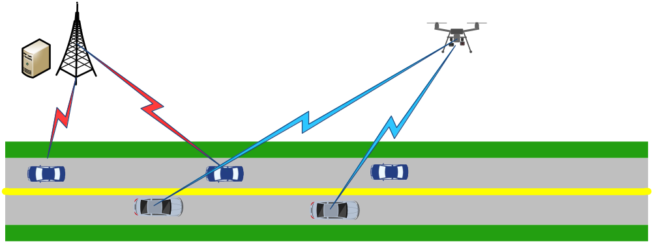
图2 系统模型图
研究方法：
与现有理论研究存在着较大不同，本课题旨在对5G无线车联网环境的复杂动态环境参数化表示，用更真切、全面的随机特性描述真实的车联网络环境。如前所述，无线网内存在着很多不确定因素，特别是背景噪声也会受到诸多因素的影响表现出独特的随机特征，我们将这些不确定因素建模为独立平稳随机过程。由于未来的车联网通信仍然面临着日益稀缺的频谱资源的现状，为了提升频谱效率，信道复用技术仍然是5G技术中至关重要的核心技术之一。然而，大范围的信道复用将带来严重的通信干扰。车联网内通信设备在某一载波信道上的干扰能够描述为：
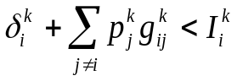
其中，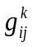为在车联网通信设备在信道上对授权通信设备的信道增益，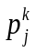为设备的信息传输功率，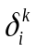为背景噪声，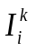为授权设备的在信道上的最大可容忍干扰。
考虑到全面的信道状态中包含路损、呈对数正态分布的阴影衰落、呈指数分布的瑞利衰落等部分，且这些衰落主要以随机变量表现，因而传统的确定性服务质量约束无法精确捕捉信道特性。这里采用基于一定置信水平的概率约束来捕捉衰落中随机变量的特征，实现精准的鲁棒优化。在通信设备之间进行中继选择和功率控制的随机概率约束形式如下：
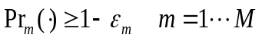
式中含有个随机约束条件且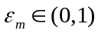。
这种基于概率约束表征的信道衰落及性能要求更符合车联网在5G无线网络下的实际情况和通信设备的真实服务质量需求。对于车联网中设备的移动、转动以及动态切换的随机性也可以通过类似的概率约束加以描述。
实验手段：
通过室外测试获取多种市郊典型交通环境下车联网通讯场景信息后，利用科研团队现有的PXI&FPGA全功能性能模拟平台复现室外测试场景，在各场景条件下对我们设计的分布式可靠传输策略、动态功率优化算法、以及鲁棒博弈策略进行链路仿真。链路仿真平台完整支持物理层链路全功能，包括时钟同步、信道估计、信道均衡、信道解调译码等。以上条件为验证工作做好了设备和技术上的准备。
本课题将通过理论证明和计算机MATLAB软件仿真的方式进行验证。
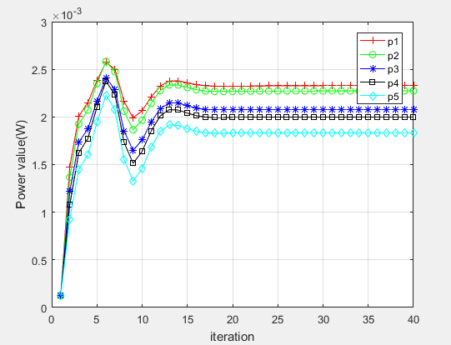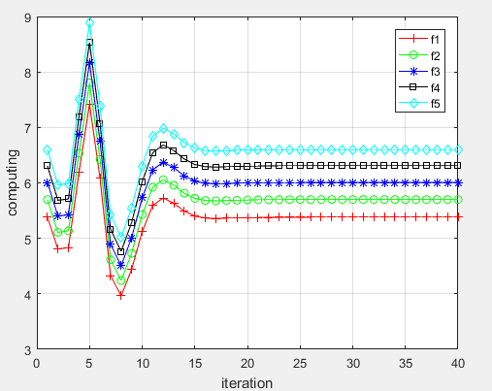
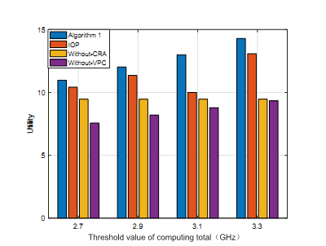
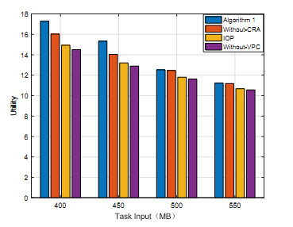
图3 功率收敛图 图4 计算能力收敛图
图5 不同数据量下方案对比图 图6不同总计算资源下方案对比图
- 解决问题的技术手段
在无线通信系统中，博弈论方法成为近年来的研究热点，斯塔克尔伯格博弈中，跟随者为了提高自身收益，首先基于领导者的决策作出自己的决定，进而领导者继续调整自己的博弈策略，这一过程反复进行，直到达到纳什均衡点。本项目主要采用以下研究方法：
(1)用统计特性来描述多随机变量特性及性能要求，更符合车联网在5G无线网络下的实际情况和网络用户的真实需求。对于车辆用户移动性、入网退网的随机性亦可以类似的概率约束加以描述。
(2)针对多自变量问题的求解，合理构建博弈模型，采用交替迭代算法或块坐标下降法进行求解。
(3)对于无人机轨迹优化和各个节点的功率分配，利用拉个朗日法将其分别转化为三次方程和四次方程的求解问题，通过梯度上升法以交替迭代的方式进行联合求解。
本课题为应用基础性研究，采用的技术路线是考虑V2I通信链路中的移动边缘计算、中断概率以及信道增益不确定性的实际应用背景，根据通信系统中参数不确定性的特点，采用最优化理论与通信技术相结合的研究方法。本项目在理论分析的基础上，以数值仿真方法进行验证，开展V21通信链路研究。综上所述，本项目拟采用的技术路线如下图所示：
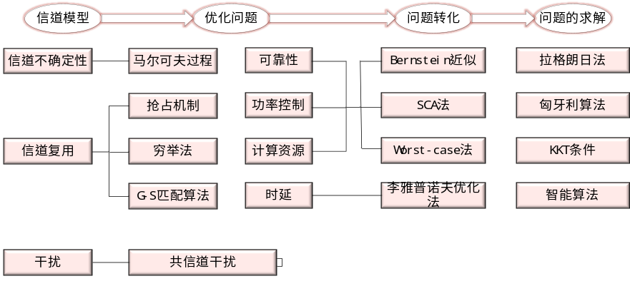
图7 课题技术路线
- 技术难点及创新点
技术难点：
(1)在各复现室外测试场景条件下对设计的分布式可靠传输策略、动态功率优化算法、以及鲁棒博弈策略是否适合于真是的物理环境。
(2)如何将制定的优化问题通过一定数学处理使得问题易于求解是个难点，以及如何得到有效的功率迭代算法是关键的问题。
(3)在进行仿真验证时，相关参数的选取会对结果产生重要影响，如何快速准确的设置相关的参数是仿真中面临的一个关键问题。。
创新点：
(1)考虑了车联网场景中由车辆高速移动所引起的信道不确定性，引入一阶马尔可夫过程。构建了合理可行的车联网络场景，使之在描述车联网动态特性的情况下，又能够通过相应的约束条件和目标函数保证网络通信服务质量。
(2)改进并推广了贝恩斯坦近似方法，将其运用于中断概率的矩阵形式中以处理大规模动态车辆网络环境下非凸的信干噪比约束。
(3)联合考虑了高动态车联网环境下的云边协同计算资源分配与功率优化，使得系统容量最大化的同时以最优卸载策略使车辆中的计算资源得到充分利用。
- 已取得的研究成果
完成并修改一篇论文，投稿中
- 存在的问题及下一步工作
存在的问题：
(1)现阶段所研究的场景中，构建的问题使高动态的车联网，但是优化过程很难获取到全局的信息，导致没有站在长期的视角进行优化。
(2)只对上行链路通信进行了研究，并且认为节点以单工模式工作，并未考虑双工模式下的双向通信。
(3)未考虑双向车道对向而行的车辆通信距离逐渐变化带来的影响。
下一步工作：
(1)进一步研究双工模式下的上下行链路同时通信，并考虑上下行链路通信时的关系。
(2)进一步研究车辆的移动对整个拓扑网络带来的影响，充分考虑网络的动态性与双向车道对向而行的车辆通信距离逐渐变化带来的影响。
(3)考虑密集车辆环境下无人机辅助的天地网络，构建符合斯坦克尔伯格博弈的模型进行干扰管理。
指导教师意见：
高动态环境下车联网通信资源联合优化分配的研究问题具有一定的研究价值，所构建的数学模型与研究目的相符，研究总体思路清晰，方案可行。
同意该生的学位论文中期答辩。
指导教师签字：

2023年 6 月 21 日
中期检查报告记录：

记录人：
年 月 日
检查组成员 |  | 姓名 |  | 职称 |  | 备注
 |  | 方一鸣 |  | 教授 |  | 主席
 |  | 袁亚洲 |  | 副教授
 |  | 李雅倩 |  | 副教授
秘书 |  | 呼忠权 |  | 高级实验师
检查组对课题进展及报告的评议：
通过PPT汇报、提问答辩和中期检查报告审阅，经考核组讨论，一致认为该同学：
1.论文题目与开题报告：
一致 基本一致 不一致
2.论文内容与开题报告预定的内容：
一致 基本一致 不一致
3.工作进展比开题报告预定计划：
提前 正常 滞后 严重滞后
4.已完成的研究成果：
无 发表论文（ ）篇 申报专利（ ）项
5.已投稿论文
无 投稿论文（ ）篇
6.参加的科研情况：
无 纵向课题（ ）项 横向课题（ ）项

其它意见：

综合评议结果：
合格 不合格（限期整改）

检查组组长（签字）：

年 月 日

